PHIẾU HƯỚNG DẪN MÔN ĐẠO ĐỨC LỚP 2
Thứ Hai, ngày 27 tháng 9 năm 2021
Môn: Đạo đức
Bài: Quý trọng thời gian (Tiết 2)
Hoạt động 2: Thực hành
Học sinh thực hành làm bài vào VBT Đạo đức lớp 2.

Bài tập 2 trang 6. Đánh dấu vào chỉ việc làm đúng.
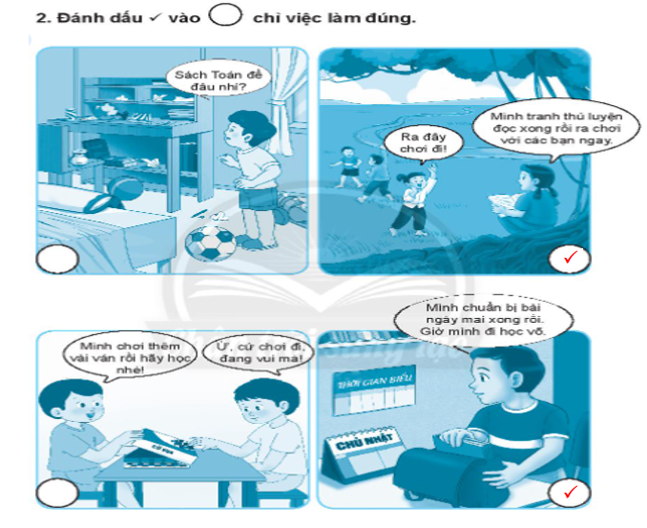

Bài tập 3 trang 7. Kể chuyện theo tranh và trả lời câu hỏi:
- Vì sao Hoa được mẹ khen?
Hoa được mẹ khen vì đã hoàn thành tốt công việc mẹ giao là chăm em ngủ.
- Qua câu chuyện trên em học được điều gì?
Qua câu chuyện trên em học được điều:
- Biết quý trọng thời gian, biết sử dụng thời gian hợp lí, phụ giúp bố, mẹ những việc nhỏ để bố, mẹ dành thời gian làm những việc khác.

